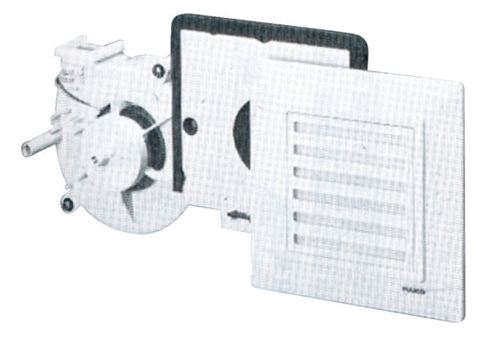Insert de ventilation ER 17Unité de conditionnement : 1 pièceGamme:
Numéro de référence : 0080.0235Fabricant : MAICO

